Приложение №2
к Договору безвозмездного оказания услуг
от «___» _______________ 2025 г. № ____
Сведения о поступивших в приют для животных
животных без владельцев и животных, от права собственности на которых владельцы отказались,
в информационно-телекоммуникационной сети «Интернет»

Фото | Дата отлова | Населенный пункт и адрес отлова | Вид,  пол,  порода | Прибли-зительный возраст | Окрас, характерис-тика волосяного покрова | Наличие ошейника (шлейки), одежды, клетки, переноски, иного транспор-тировоч-ного устройства | Особые отметины и приметы | Наличие / отсутст-вие стерили-зации / кастра-ции | Физическое состояние животного, особенности походки, передвижения, в том числе вследствие травм | Присвоенный идентификационный номер при маркировании  и чипировании | Дата и причина выбытия животного из приюта
1 | 2 | 3 | 4 | 5 | 6 | 7 | 8 | 9 | 10 | 11 | 12
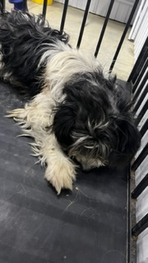 | 10.10.2025г. | Коркинский ГО, 1 Мая, д.61 | Собака,  сука,  б\п | 5л | Черно-белый | Нет | Вес 22 кг; высота в холке 34 см | Нет | Удовлетворительное | Бирка №RU11219aa23  Чип 643021386470099  Дело №465  Карточка учета № 1 | 13.10.2025 НВ
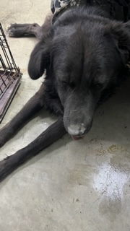 | 10.10.2025г. | Коркинский ГО, Труда | Собака,  кобель,  б\п | 3г | Черный | Нет | Вес 34 кг; высота в холке 38 см | Нет | Удовлетворительное | Бирка №RU19622b7a2  Чип 643023066795803  Дело №465  Карточка учета № 2
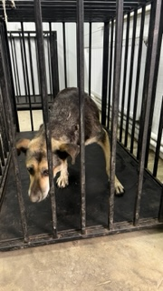 | 10.10.2025г. | Коркинский ГО, Смешанная д.2 | Собака,  сука,  б\п | 11л | Черно-серый | Нет | Вес 27 кг; высота в холке 35 см | Нет | Удовлетворительное | Бирка №  Чип 643047988930576  Дело №465  Карточка учета № 3
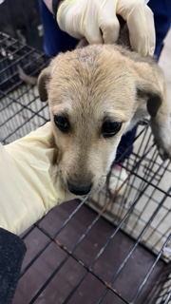 | 10.10.2025г. | Коркинский ГО, Смешанная д.2 | Собака,  сука,  б\п | 2,5м | рыжий | Нет | Вес 4 кг; высота в холке 19 см | Нет | Удовлетворительное | Бирка №  Чип 643037843207711  Дело №465  Карточка учета № 4
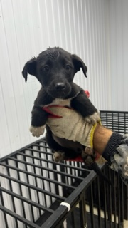 | 10.10.2025г. | Коркинский ГО, Смешанная д.2 | Собака,  сука,  б\п | 2,5м | черный | Нет | Вес 4 кг; высота в холке 19 см | Нет | Удовлетворительное | Бирка №  Чип 643077406349926  Дело №465  Карточка учета № 5
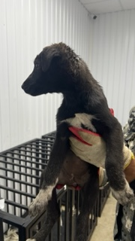 | 10.10.2025г. | Коркинский ГО, Смешанная д.2 | Собака,  сука,  б\п | 2,5м | черный | Нет | Вес 4 кг; высота в холке 19 см | Нет | Удовлетворительное | Бирка №  Чип 643022311836930  Дело №465  Карточка учета № 6
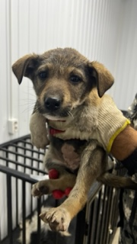 | 10.10.2025г. | Коркинский ГО, Смешанная д.2 | Собака,  сука,  б\п | 2,5м | Серо-белый | Нет | Вес 4 кг; высота в холке 19 см | Нет | Удовлетворительное | Бирка №  Чип 643029673906981  Дело №465  Карточка учета № 7
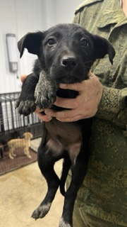 | 10.10.2025г. | Коркинский ГО, Смешанная д.2 | Собака,  кобель,  б\п | 2,5м | черный | Нет | Вес 4 кг; высота в холке 19 см | Нет | Удовлетворительное | Бирка №  Чип 643028542044537  Дело №465  Карточка учета № 8
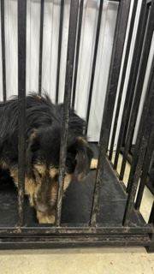 | 10.10.2025г. | Коркинский ГО, Смешанная д.2 | Собака,  сука,  б\п | 5л | Черно-рыжий | Нет | Вес 26 кг; высота в холке 30 см | Нет | Удовлетворительное | Бирка №RU1bb836857  Чип 643065849399289  Дело №465  Карточка учета № 9 | 13.10.2025 НВ
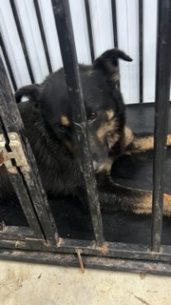 | 10.10.2025г. | Коркинский ГО, Смешанная д.2 | Собака,  сука,  б\п | 4г | Черно-рыжий | Нет | Вес 24 кг; высота в холке 32 см | Нет | Удовлетворительное | Бирка №RU195b65701  Чип 643007794672908  Дело №465  Карточка учета № 10 | 13.10.2025 НВ

